Лабораторна робота № 12

Тема: Використання PDO для обміну даними з СКБД
Завдання:

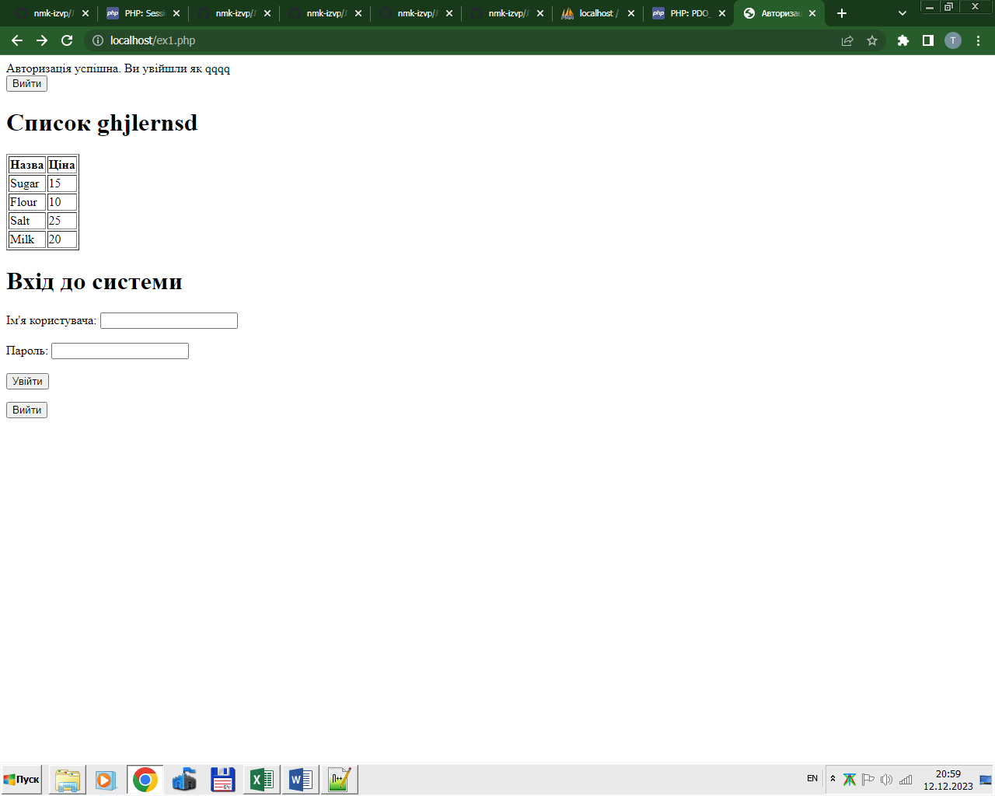
Контрольні питання:
- Що таке PDO і для чого воно використовується в PHP?
PDO (PHP Data Objects) - це розширення для мови програмування PHP, яке надає зручний і безпечний спосіб взаємодії з реляційними базами даних.
- Які переваги надає використання PDO в порівнянні з іншими методами взаємодії з базами даних?
Він служить абстракцією бази даних і надає безпечні запити до бази даних, запобігаючи атакам SQL-ін'єкції.
- Які типи баз даних підтримуються PDO?
MySQL, PostgreSQL, SQLite, Oracle та інші.
- Як створити підключення до бази даних за допомогою PDO?
$pdo = new PDO("mysql:host=хост;dbname=ім'я_бази_даних", "користувач", "пароль");
$pdo->setAttribute(PDO::ATTR_ERRMODE, PDO::ERRMODE_EXCEPTION);
- Як відбувається обробка помилок та винятків при використанні PDO?
catch (PDOException $e) {
echo "Помилка підключення до бази даних: " . $e->getMessage();
exit();
}
- Що таке параметризовані запити і як їх використовувати за допомогою PDO?
$sql = "INSERT INTO users (username, email, password) VALUES (:username, :email, :password)";
$stmt = $pdo->prepare($sql);
$stmt->bindParam(':username', $username);
$stmt->bindParam(':email', $email);
$stmt->bindParam(':password', password_hash($password, PASSWORD_DEFAULT));
- Як використовувати підготовлені запити для підвищення безпеки та продуктивності?
Параметризовані запити: PDO сприяє безпеці, оскільки він полегшує використання параметризованих запитів, що допомагає запобігти атакам SQL-ін'єкції.
- Як вивести результати запиту у вигляді асоціативного масиву або об'єктів з PDO?
$user = $stmt->fetch(PDO::FETCH_ASSOC);

